回 覧
至 急
この回覧は、地域見守り活動の一環
として、各世帯を回覧しています。
第１３回

開催のお知らせ

上野原市民が年齢や性別、障がいなど  に関係なく一堂に会し、ゲームなどを  しながら上野原市の地域福祉の向上を推進する交流の場として開催します！ |  | 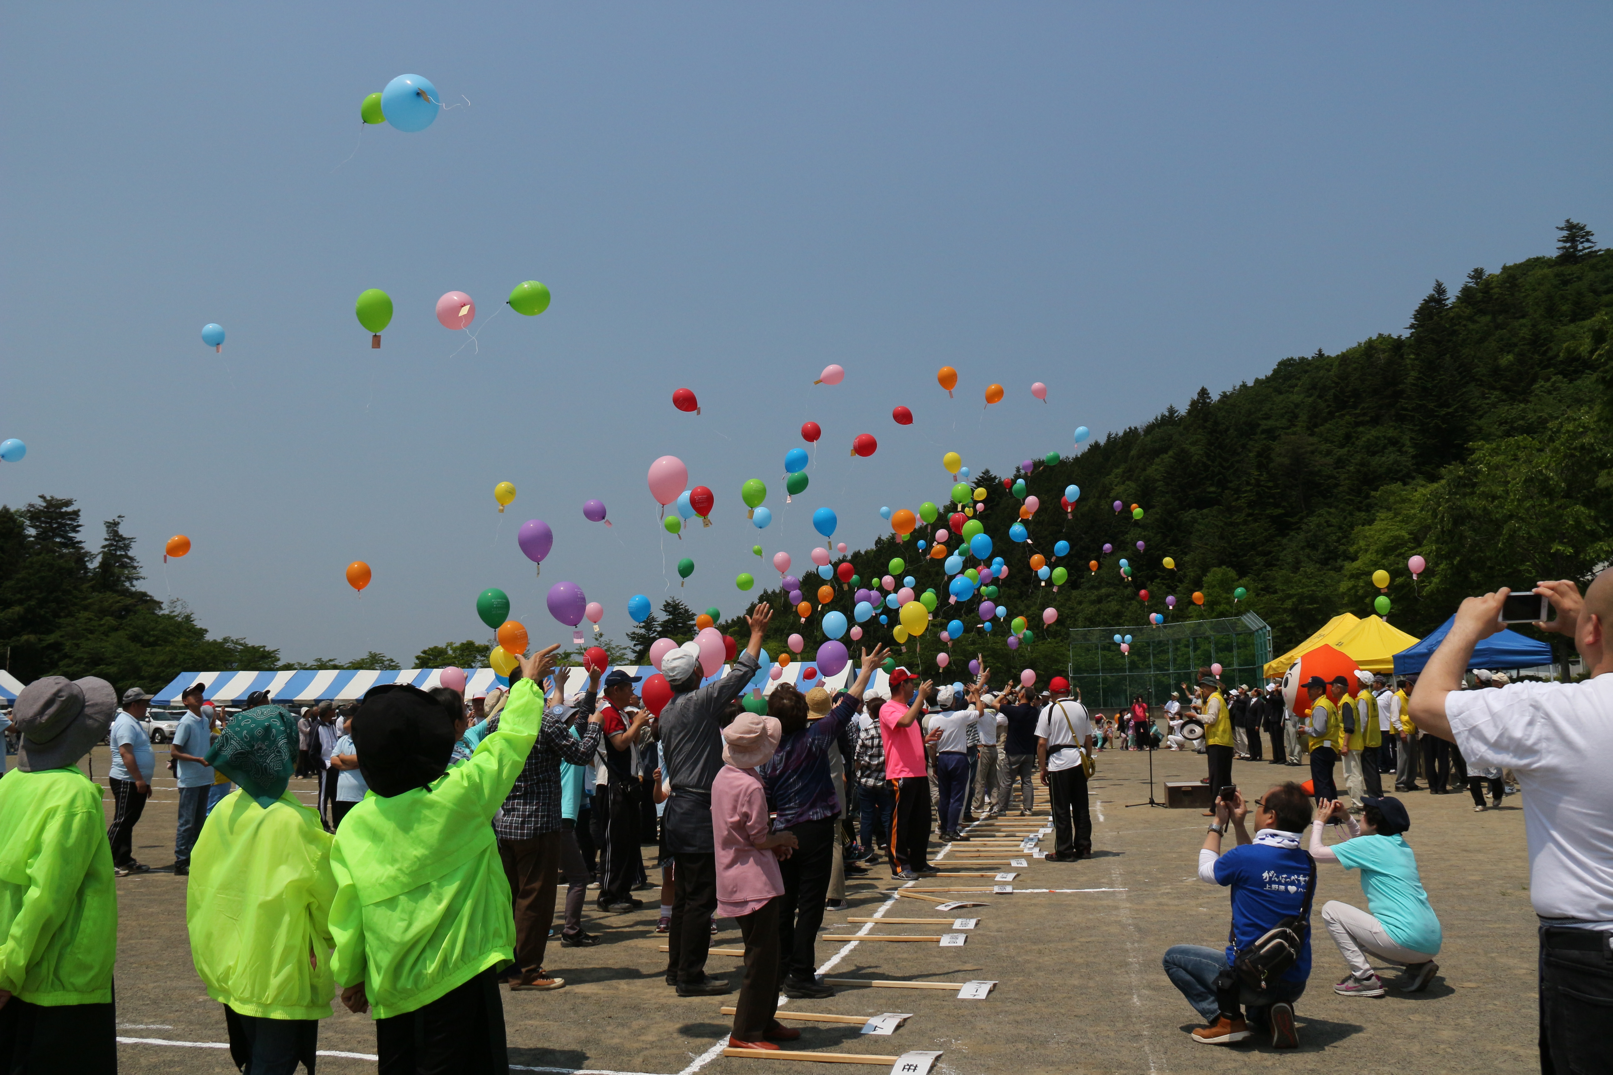  第１２回太陽のつどいの様子
○日 時 平成２９年５月２７日（土）午前１０時～午後２時（予定）
○会 場 上野原中学校グラウンド
（天候不良の場合は上野原中学校体育館）
※駐車場は、上野原中学校グラウンドを利用してください。

※雨天時は、必ず「屋内用運動靴」をご持参ください。
○内 容 ・ゲーム
・福祉・ボランティア団体による出店販売
・大抽選会
・みんなでダンス
リラックマが来るかも･･･
○参加費 ひとり１００円
○参加申込期間 当会へ ５月１日（月）から５月１８日（木）までに
参加費と一緒にお申し込みください。（詳しくは裏面をご覧ください。）
 | - ☆当日、出店をする福祉・ボランティア団体を  募集します！  詳しくは裏面をご覧ください。
太陽のつどいについての情報は市社会福祉協議会ホームページ・フェイスブックに随時掲載しますのでご覧ください！ http://uesya.com/

第１３回太陽のつどい 参加申し込みについて


当会へ ５月１日（月）から５月１８日（木） まで
の間に、次の方法で参加費と一緒にお申し込みください。

【地域で申込みの場合】 区長または支所・出張所が参加人数を取りまとめ、
市社会福祉協議会へお申し込みください。
【各種団体の場合】 団体長が参加人数を取りまとめ、市社会福祉協議会へ
お申し込みください。
【個人の場合】 直接、市社会福祉協議会へお申し込みください。

☆出店を希望する福祉、ボランティア団体については、５月１８日（木）までに
市社会福祉協議会にお申し込みください。
また、景品の提供等いただける企業、団体がございましたら、社会福祉協議会までご連絡ください。

○お問い合わせ・お申し込み先
上野原市社会福祉協議会事務局
電話 ６３－０００２ ＦＡＸ ６３－０２１０
ホームページアドレス http://uesya.com/
○太陽のつどい 参加申込書 （区名・団体名等 ）
番号 | 名 前 | 住 所 | 電話番号 | 備 考
１
２
３
４
５
６
７

